财 政 简 报

第八期
新平县财政局 二○一九年八月十二日

二○一九年一至七月财政收支执行情况

2019年是新中国成立70周年，是全面建成小康社会的关键一年。我县财政工作在县委、县人民政府的领导下，以习近平新时代中国特色社会主义思想为指导，全面贯彻落实党的十九大和十九届二中、三中全会精神，统筹推进“五位一体”总体布局，协调推进“四个全面”战略布局，坚持稳中求进工作总基调，坚持新发展理念，坚持实施积极的财政政策，全面落实《预算法》，严肃财经纪律，以提高发展质量和效益为中心，以加快建设现代财政制度为重点，建立健全规范透明、标准科学、约束有力的预算制度，全面实施绩效管理，深入推进零基预算，集中财力办大事，下大力气补短板，既要尽力而为，也要量力而行，坚决支持打好防范化解重大风险、精准脱贫、污染防治三大攻坚战，增强财政政策和支出安排的前瞻性、灵活性、有效性，加强政策统筹协调、形成政策合力，促进全县经济健康发展。
一、财政收入完成情况
1-7月，全县完成辖区内财政总收入138605万元，完成年初预算数286599万元的48.4％，比上年同期119720万元增收18885万元，增长15.8%。完成市口径财政总收入114063万元，完成年初预算数251599万元的45.3％，比上年同期118919万元减收4856万元，下降4.1%。
（一）上划中央、省、市收入完成情况
1-7月，全县上划中央、省、市收入完成58117万元，占财政总收入完成数138605万元的41.9%，比上年同期58267万元减收150万元，下降0.3%。
1.上划中央收入完成45203万元，完成年初预算数99008万元的45.7%，比上年同期48080万元减收2877万元，下降6.0%。
2.上划省级收入完成10373万元，完成年初预算数10024万元的103.5%，比上年同期10039万元增收334万元，增长3.3%。
3.上划市级收入完成300万元，完成年初预算数187万元的160.4%，比上年同期148万元增收152万元，增长102.7%。
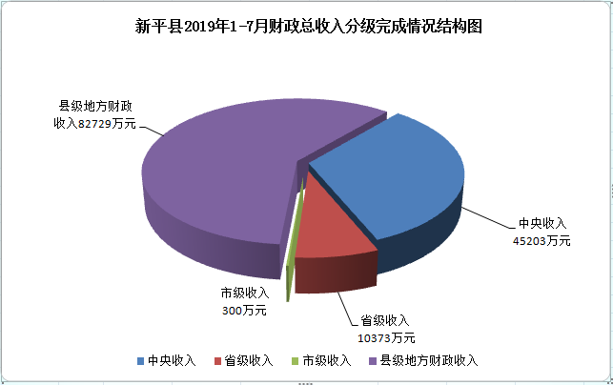
（二）地方财政收入完成情况
1-7月，全县地方财政收入完成82729万元，完成年初预算数177380万元的46.6%，比上年同期61453万元增收21276万元，增长34.6%。其中：一般公共预算收入完成57851万元，完成年初预算数142380万元的40.6%，比上年同期61441万元减收3590万元，下降5.8%；基金预算收入完成24878万元，完成年初预算数35000万元的71.1%，比上年同期12万元增收24866万元，增长2072倍。
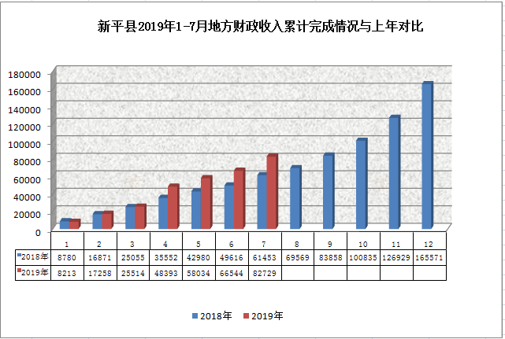
从收入结构来看：一般公共预算税收收入完成50160万元，完成年初预算119572万元的41.9%，比上年同期51424万元减收1264万元，下降2.5%；一般公共预算非税收入完成7691万元，完成年初预算22808万元的33.7%，比上年同期10017万元减收2326万元，下降23.2%。
从征收部门来看：税务部门完成103434万元，完成年初预算228763万元的45.2%，比上年同期116997万元减收13563万元，下降11.6%；财政部门完成35171万元，完成年初预算57836万元的60.8%，比上年同期2723万元增收32448万元，增长11.9倍。
增收较大的项目及增收因素：
一是企业所得税完成4397万元，同比增收1067万元，增长32%,增收的原因主要是玉溪大红山矿业公司2019年以来铁精矿价格上升实现利润增加及仙福钢铁集团因上年同期利润全部用于弥补亏损无所得税预缴导致今年缴纳所得税比去年同期大幅增长；二是资源税完成11219万元，同比增收1384万元，增长14.1%，增收的原因是玉溪大红山矿业公司2019年以来铁精矿销售价格及销售数量增长导致资源税增收；三是契税完成1381万元，同比增收739万元，增长115.1%，增收的原因主要是仙福公司、南恩糖纸有限公司及城投公司国有土地使用权出让缴纳契税大幅增长；四是国有土地使用权出让金收入完成24285万元，同比增收24285万元，增收的原因是今年入库了南恩公司老厂区补缴的土地价款收入7080万元及新厂区土地出让价款收入4909万元、仙福公司土地出让价款收入3432万元、城投公司土地出让价款收入7000万元、教育系统划拨土地收入1864万元。
减收较大的项目及减收因素：
一是增值税完成26480万元，同比减收4028万元，下降13.2%，减收的原因主要是大红山矿业公司进项税抵扣同比增加、仙福钢铁集团改扩建购进机器设备增加进项税抵扣导致入库的增值税减少、4月1日起增值税税率下调导致增值税减收；二是个人所得税完成685万元，同比减收567万元，下降45.3%，减收的原因主要是新平金泰果品有限公司缴纳个人所得税比上年同期大幅减少及受个税改革影响，提高了基本扣除费用标准，设立6项专项附加扣除，调整税率结构导致个人所得税减收。三是国有资源（资产）有偿使用收入完成2620万元，同比减收2868万元，下降52.3%，减收的原因是上年同期入库棚户区改造行政事业单位资产补偿款4932万元，今年无此项收入。
二、地方财政支出完成情况
1-7月，全县地方财政支出完成215328万元，完成年初预算341912万元的63%，比上年同期191602万元增支23726万元，增长12.4%。其中: 一般公共预算支出完成205935万元，完成年初预算324912万元的63.4%，比上年同期190498万元增支15437万元，增长8.1%；基金预算支出完成9393万元，完成年初预算17000万元的55.3%，比上年同期1104万元增支8289万元，增长7.5倍。
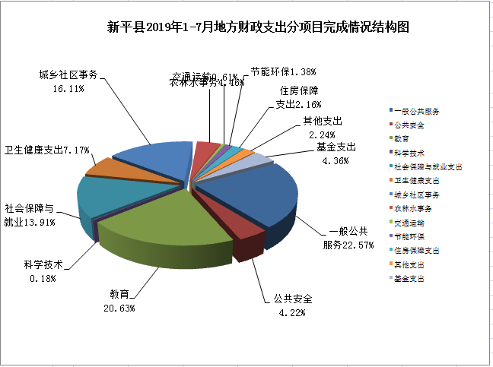
增支较大的项目及主要原因：
一是教育支出完成44425万元，同比增支9213万元，增长26.2%，增支的原因是调整支出结构，重点向教育、卫生等倾斜，及时下达拨付工资、奖励性绩效工资、营养餐补助、公用经费等；二是卫生健康支出完成15431万元，同比增支6385万元，增长70.6%，增支的原因是调整支出结构，重点向教育、卫生等倾斜，及时下达拨付医疗保险、工资、奖励性绩效工资、公卫经费等；三是一般公共服务支出完成48598万元，同比增支4493万元，增长10.2%，增支的原因主要是安排拨付了南恩公司搬迁改造转型升级建设项目资金7760万元；四是国有土地出让收入安排的支出完成8589万元，同比增支8386万元，增长41倍，增支的原因是安排拨付了XTC（2018）40、XTC（2018）45、XTC（2018）46号、戛洒第一中学、教育局、一小建设项目等地块土地成本6868万元及南恩糖纸公司新厂区建设扶持资金1721万元。
减支较大的项目及主要原因：
一是城乡社区支出完成34696万元，同比减支6069万元，下降14.9%，减支的原因是上年同期根据预算指标列报生态文化旅游示范区建设资金等项目经费29653万元，而今年只列报了25367万元；二是社会保障和就业支出完成29957万元，同比减支1180万元，下降3.8%，减支的原因是今年调整了离退休人员生活补助发放标准，而上年同期补发2017年离退休人员生活补助清算部分；三是住房保障支出完成4645万元，同比减支2626万元，下降36.1%，减支的原因是上年同期安排拨付了2017年中央财政补助城镇保障性安居工程专项资金1662万元，今年无此项支出。
三、收支执行的特点
（一）税收收入持续下降。受减税降费政策及普惠性税收优惠政策等因素影响，今年以来税收收入持续下降。1-7月，税收收入完成50160万元，完成年初预算的41.9%，慢时间进度16.4个百分点，比上年同期减收1264万元，下降2.5%。
（二）地方财政刚性支出明显增大，收支矛盾日益突出。收入进度较慢，加大了资金调度的压力，每月除保工资、保运转、保基本民生外，无法满足各单位项目建设的需要。
总之，从1-7月财政收支完成情况看，税收收入呈减收态势，收入形势不容乐观，刚性支出增长较快，收支矛盾更加突出，完成2019年收支目标任务仍然十分艰巨。在下一步工作中，要着重做好：一是深化财税体制改革，严格财政预算约束。二是明确任务，细化措施，扎实推进工作，千方百计确保增收。三是积极向上争取资金，助推全县经济社会发展，加强项目储备，积极做好项目申报工作。四是盘活财政存量资金，缓解财政支出压力。五是强化支出保障，积极筹措资金，加大预算执行力度，加大重点项目资金拨付力度。

附：2019年1-7月全县地方财政收入完成情况表 （表一）
2019年1-7月全县地方财政支出完成情况表（表二）
2019年1-7月全县财政总收入完成情况表 （表三）
2019年1-7月乡镇财政支出完成情况表 （表四）

抄送：市财政局，市审计局。
县委办，人大办，政府办，政协办，纪委办，人大财经委，政协经济委，工业商贸和科技信息局，发展和改革局，统计局，税务局，审计局，县委督查室，政府督查室，人民银行新平县支行，各乡镇人民政府、街道办事处，县非税收入管理局，各乡镇（街道）财政所，本局各股（室）、中心、公司。

新平县彝族傣族自治县财政局 2019年8月12 日印发

